Certyfikat z ZUS – instrukcja obsługi na iOS

Spis treści
Konfiguracja iCloud Drive 3
Logowanie 5
Złożenie wniosku o certyfikat z ZUS 7
Pobranie certyfikatu z ZUS 9
Zapisanie certyfikatu z ZUS pobranego na innym urządzeniu – poprzez e-mail 14
Zapisanie certyfikatu z ZUS pobranego na innym urządzeniu – poprzez iCloud Drive 15
Podpisywanie certyfikatem z ZUS 16

Konfiguracja iCloud Drive
Aby móc korzystać z certyfikatu z ZUS zapisanego na dysku iCloud należy:
- Wejść do ustawień:
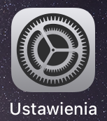
- Wejść w opcję [Imię i nazwisko]:
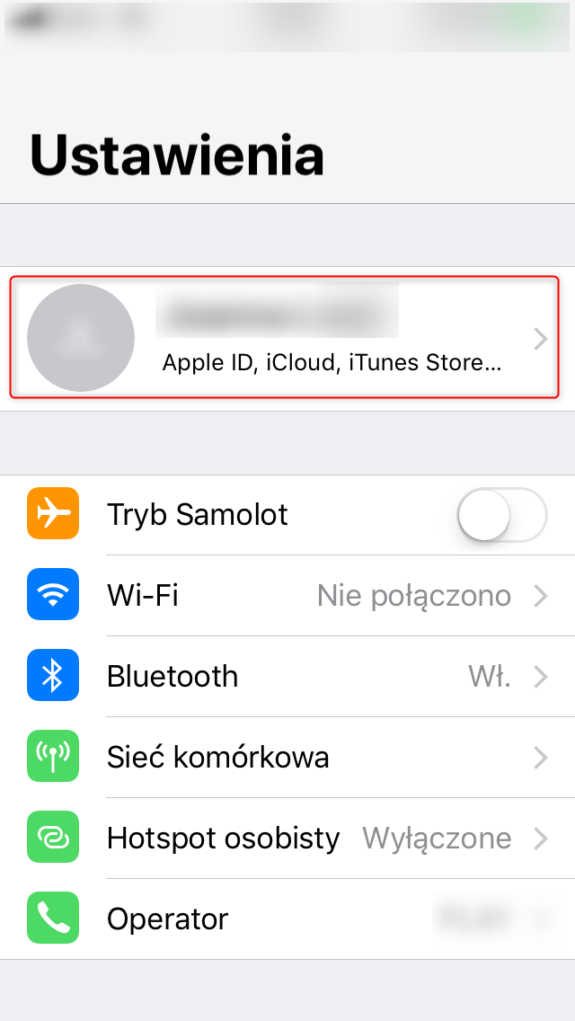

- Wybrać „iCloud”:
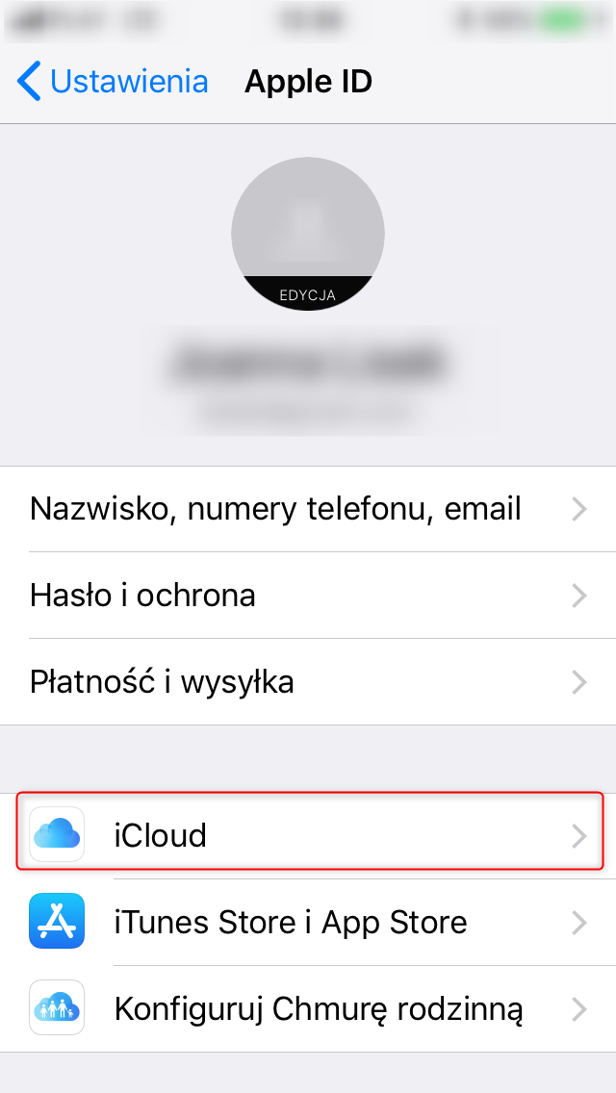
- Przesunąć listę w dół i przy pozycji „iCloud Drive” przesunąć suwak w prawo:
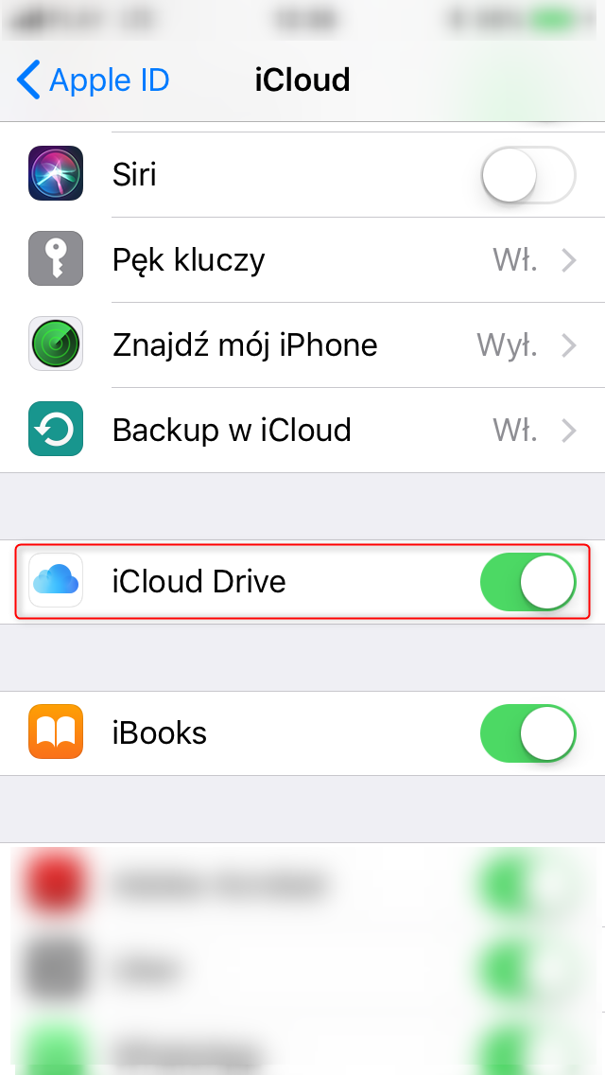

Logowanie
- W celu zalogowania się do PUE na stronie zus.pl kliknąć „Menu”:
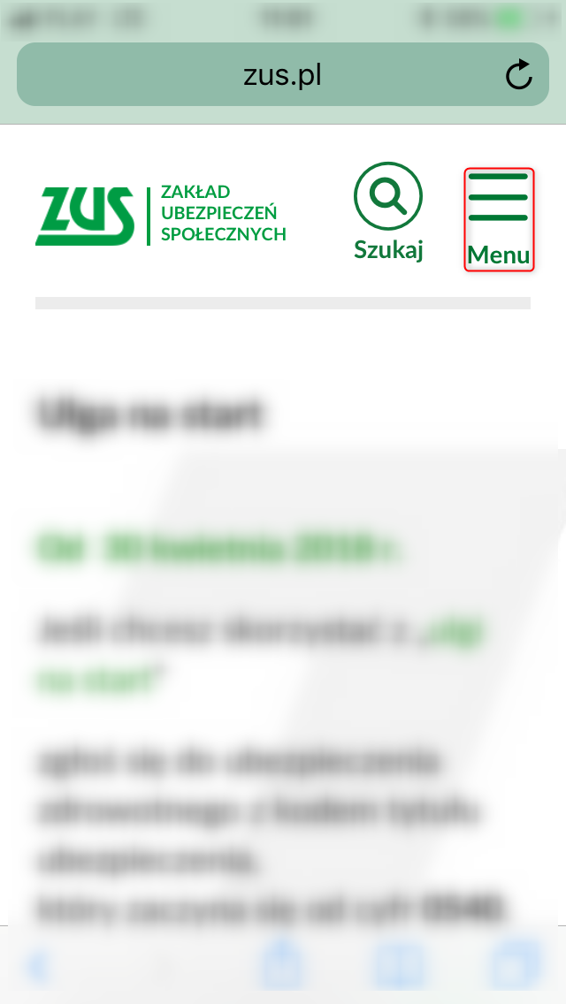

- Po rozwinięciu menu wybrać „Zaloguj do PUE”:
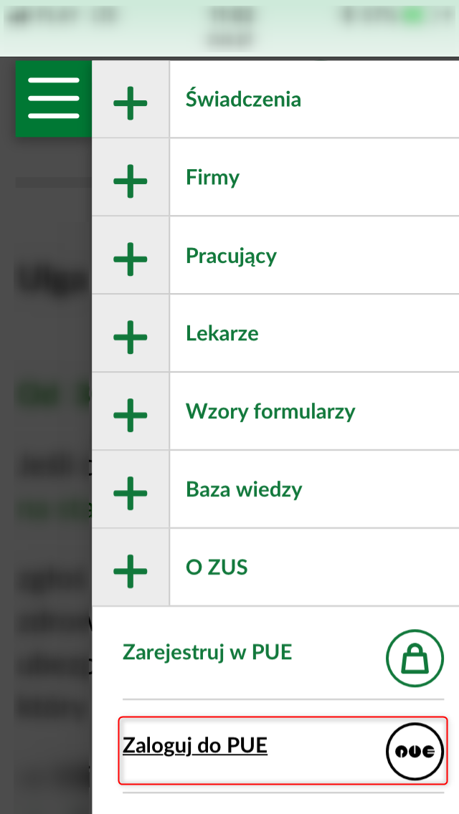
- Uzupełnić pola „Login” i „Hasło”, a następnie kliknąć przycisk „Zaloguj”
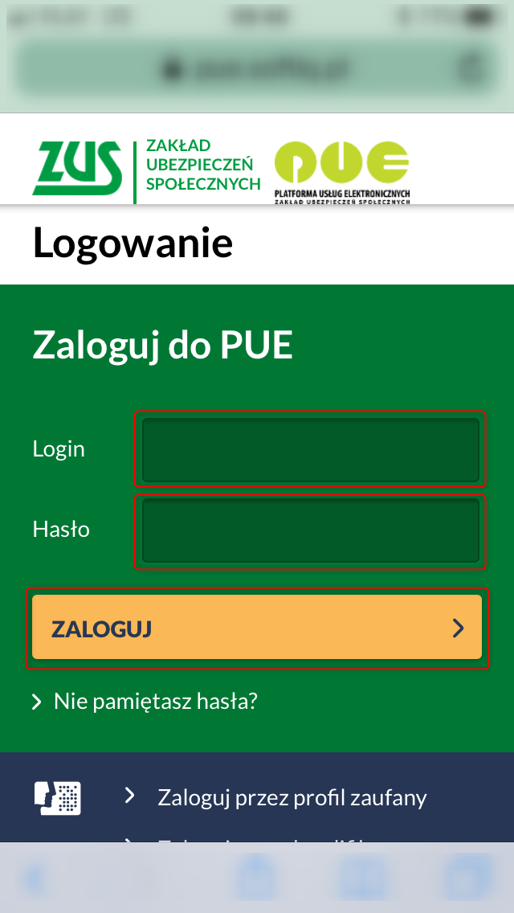

Złożenie wniosku o certyfikat z ZUS
- Przejść na pełną wersję Panelu Lekarza klikając w poniższy link:
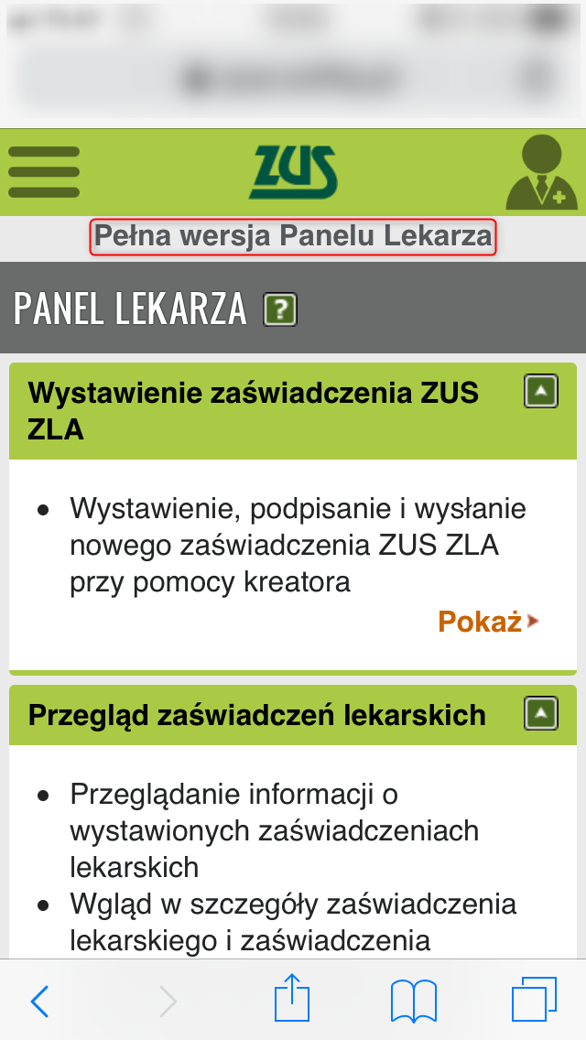
- Kliknąć w pozycję „Certyfikat z ZUS”:
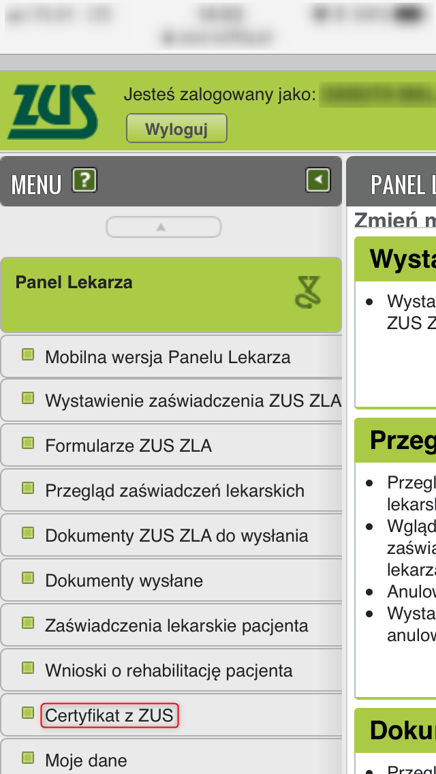

- Kliknąć przycisk „Tak, chcę dostać certyfikat”:
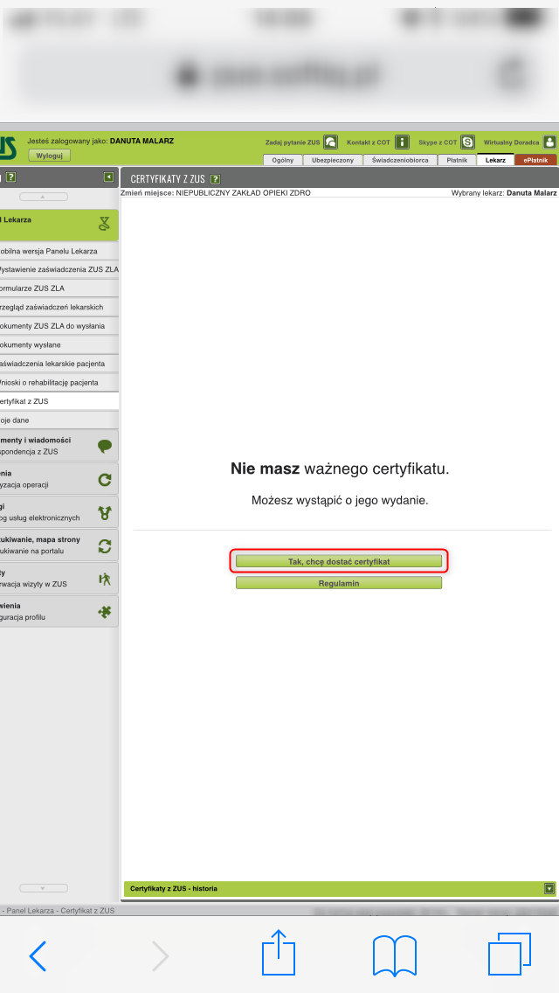
- Wypełnić i wysłać wniosek o wydanie certyfikatu z ZUS:
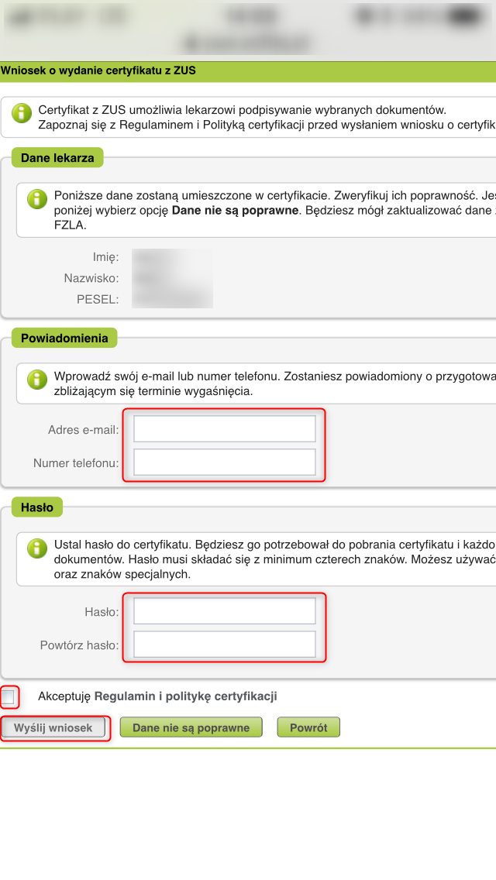

Pobranie certyfikatu z ZUS
- Po zalogowaniu przejść na pełną wersję Panelu Lekarza klikając w poniższy link:
- Kliknąć w pozycję „Certyfikat z ZUS”:

- Kliknąć przycisk „Chcę pobrać certyfikat”:
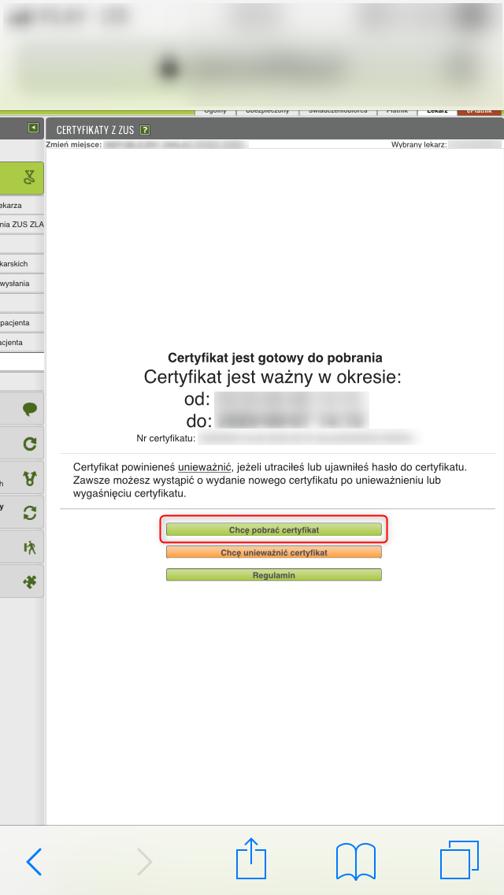
- W oknie dialogowym uzupełnić hasło (podane we wniosku o certyfikat), a następnie nacisnąć przycisk „Pobierz certyfikat z ZUS”:
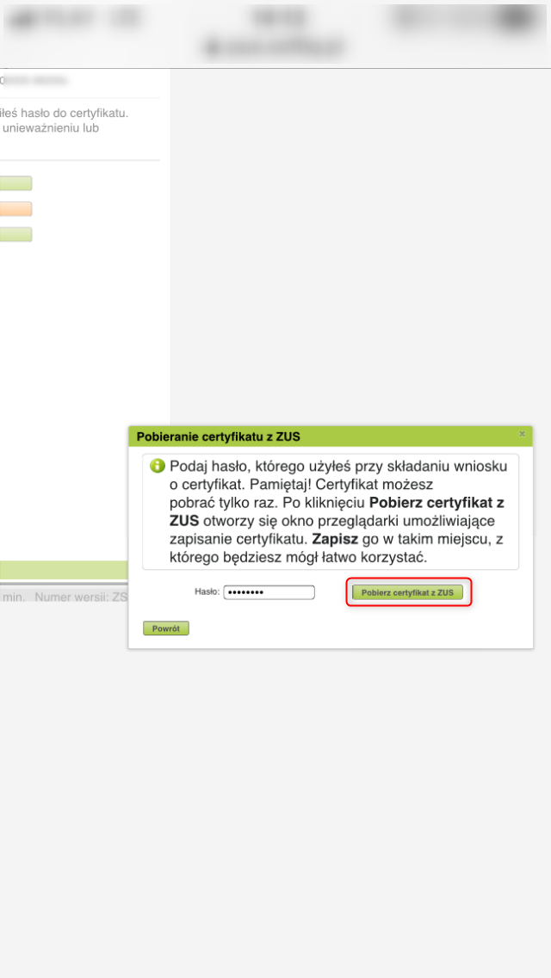

- Po pojawieniu się w przeglądarce podglądu pliku kliknąć „Otwórz w „Pliki”” (brak przyjaznej nazwy pliku spowodowany jest błędem w przeglądarce Safari, https://bugs.webkit.org/show_bug.cgi?id=167341):
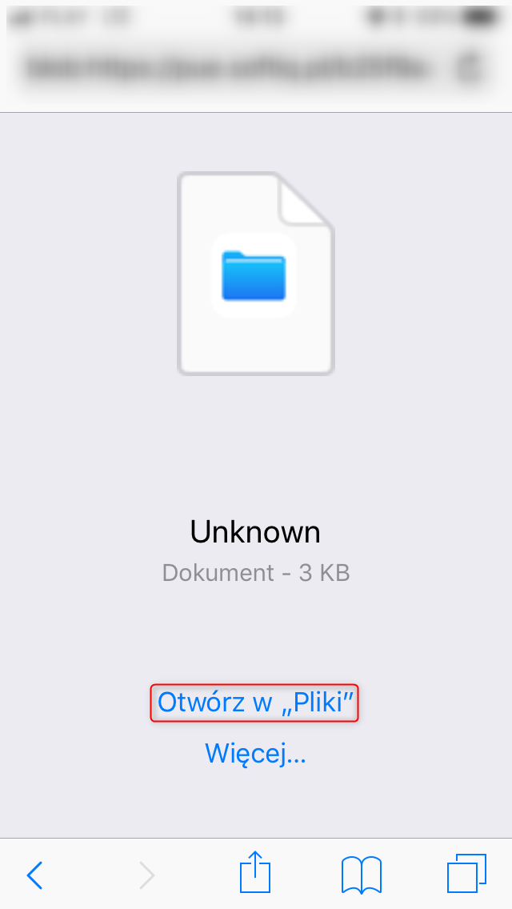
- Po pojawieniu się listy lokalizacji wybrać „iCloud Drive” a następie „Dodaj”:
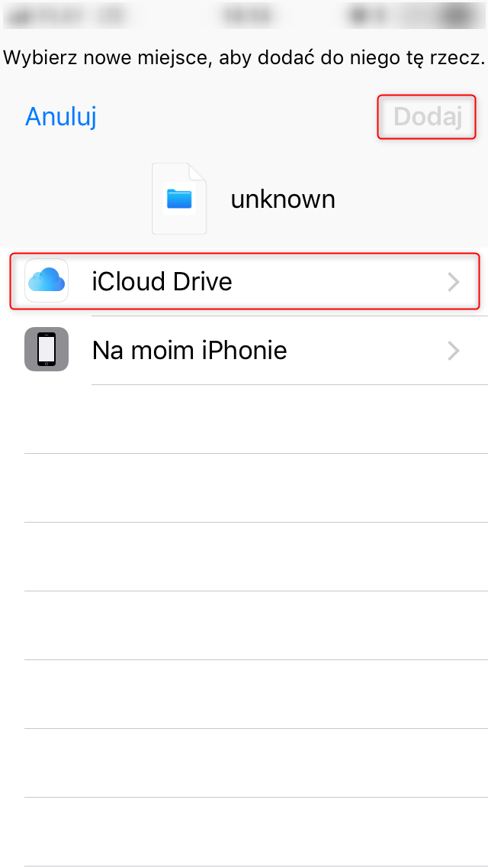

- Zapisanie pliku potwierdzić klikając „Gotowe”:

- Dla większej wygody zalecana jest zmiana nazwy zapisanego pliku. Na liście plików przytrzymać palec na nowym pliku aż się pojawi menu, a następnie kliknąć na nim „Zmień nazwę”:
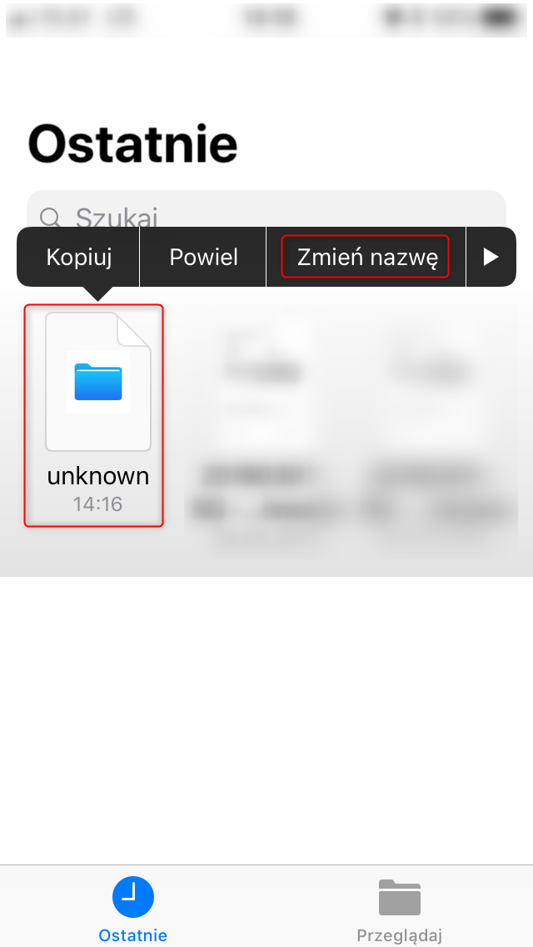

- Podać nową nazwę pliku, a następnie kliknąć „Gotowe”:
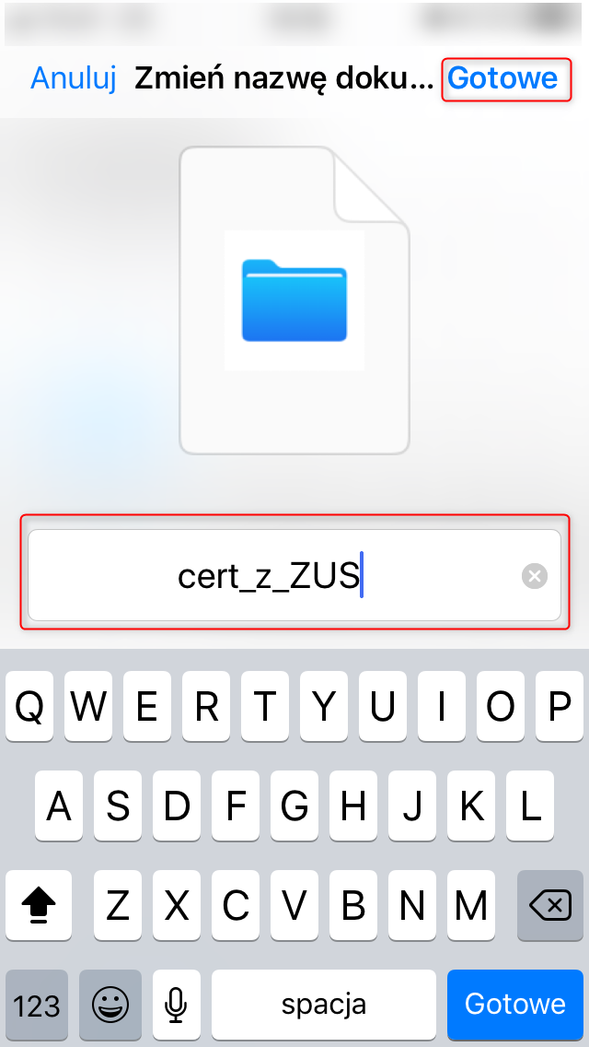

Zapisanie certyfikatu z ZUS pobranego na innym urządzeniu – poprzez e-mail
- Z urządzenia, na którym wcześniej zapisano certyfikat z ZUS wysłać wiadomość e-mail z załączonym certyfikatem na skrzynkę, do której mamy dostęp na urządzeniu z iOS.
- Na urządzeniu z iOS otworzyć wiadomość wysłaną w punkcie 1 i przytrzymać dłużej palec na załączniku.
- Po wyświetleniu menu wskazać „Zapisz w plikach”:
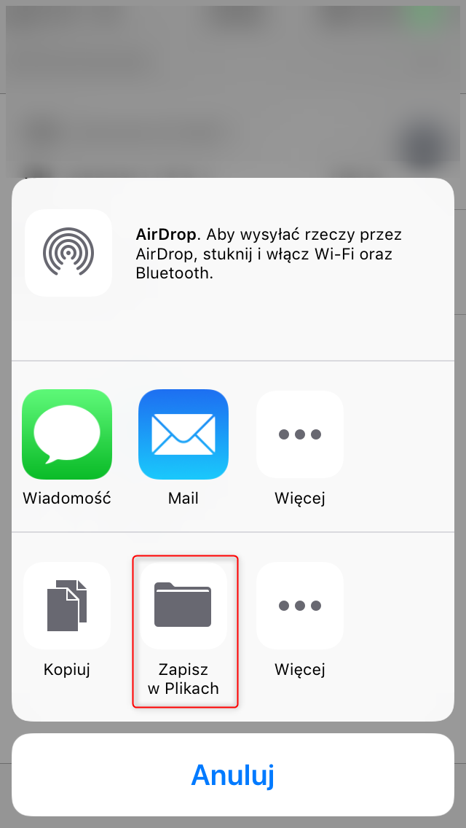
- Po pojawieniu się listy lokalizacji wybrać „iCloud Drive” a następie „Dodaj”:

Zapisanie certyfikatu z ZUS pobranego na innym urządzeniu – poprzez iCloud Drive
- Na urządzeniu, na którym wcześniej zapisano certyfikat z ZUS zalogować się do swojego konta w iCloud (www.icloud.com).
- Wybrać iCloud Drive:
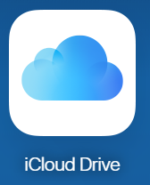
- Kliknąć ikonę „Prześlij”:
- Wskazać plik certyfikatu, który wcześniej został zapisany na dysku, a następnie nacisnąć przycisk „Otwórz”.

Podpisywanie certyfikatem z ZUS
- W oknie autoryzacji biznesowej wybrać „Podpis certyfikatem z ZUS”:
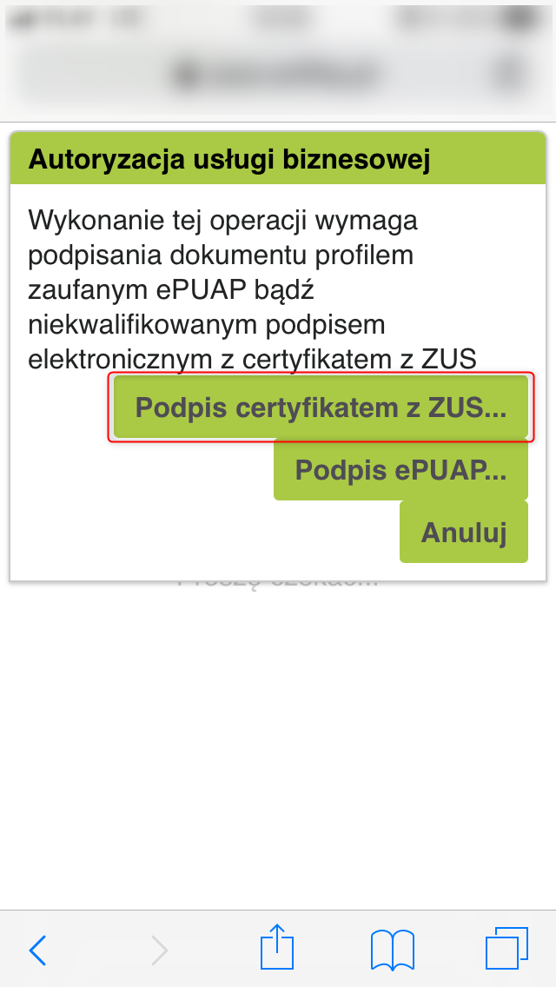
- Następnie kliknąć „Wybierz plik z certyfikatem”:
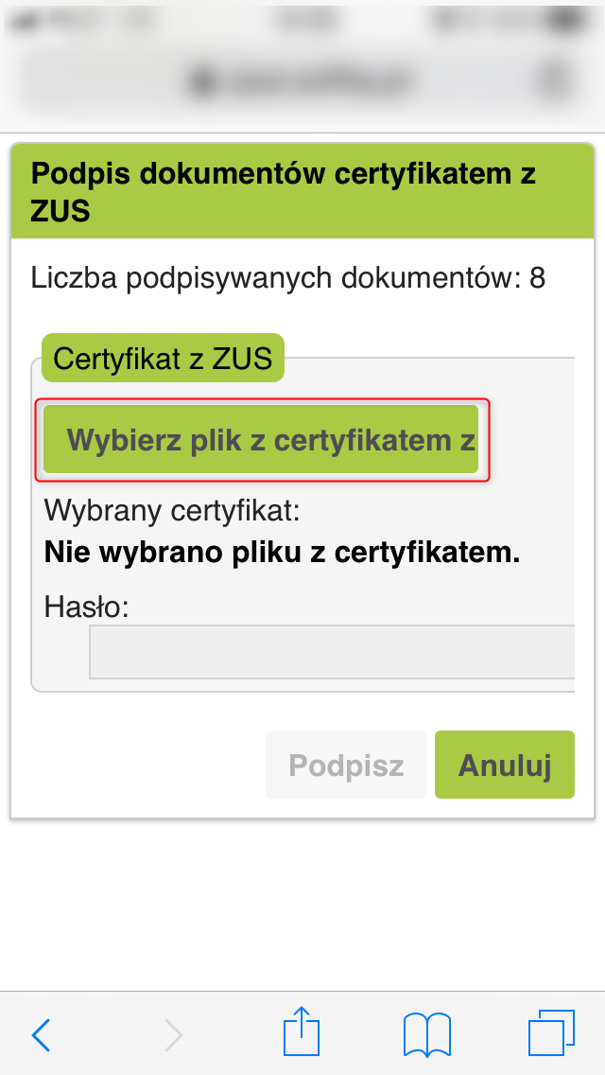

- Następnie kliknąć „Wybierz plik z certyfikatem”, a następnie „Przeglądaj”:
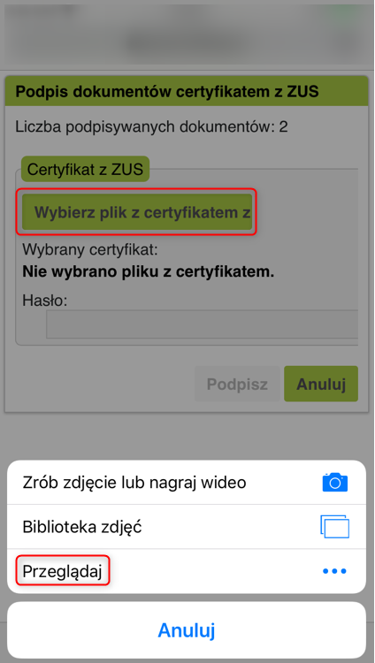
- Po pojawieniu się systemowego okna z lokalizacjami wybrać „iCloud Drive”:
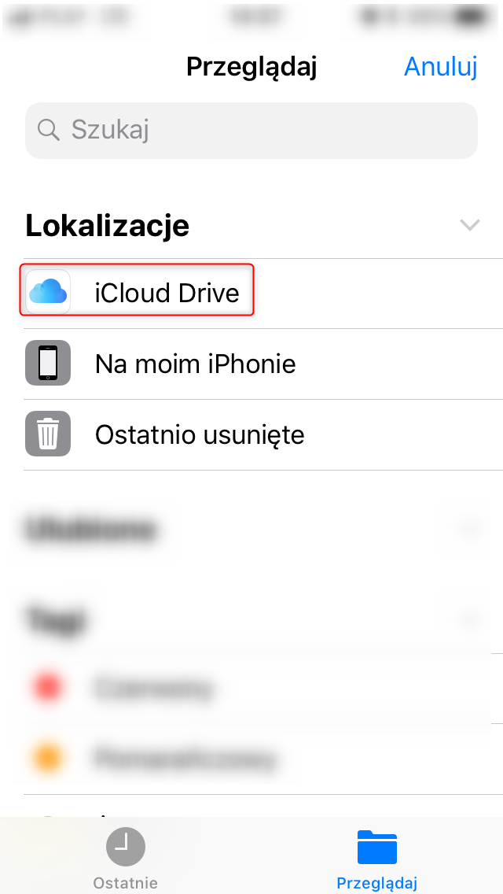

- Wybrać plik z certyfikatem z ZUS:
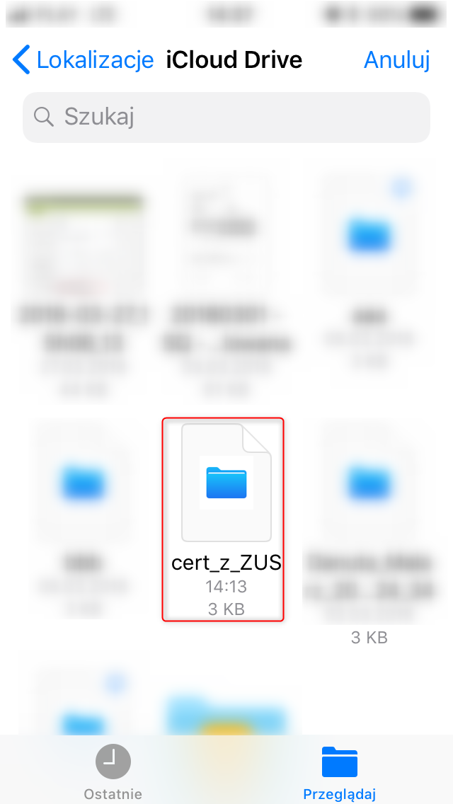
- Uzupełnić hasło (podane we wniosku o certyfikat z ZUS), a następnie kliknąć „Podpisz”:
